Trường Đại Học Thủy Lợi

Khoa Công Nghệ Thông Tin

>>>>>>>>>>________<<<<<<<<<<



**ĐỀ TÀI :**

**WEB ĐỌC BÁO VÀ CẬP NHẬT TIN TỨC**

**Môn học: Công nghệ web và hệ thống thông tin**

**Giảng viên hướng dẫn: Kiều Tuấn Dũng**

**Sinh viên thực hiện:**

**Trần Đức Hùng 56TH2 1451061770**

**Lê Trọng Khôi 56TH1 1451061946**

**Hà Nội - 2017**

**Mục lục:**

Phần I: Giới thiệu đề tài 1

1. Tổng quan 1

2. Các công nghệ sử dụng trong đề tài 1

3. Tài liệu tham khảo 1

Phần II: Giới thiệu chức năng 2

1. Mô hình quan hệ 2

2. Danh sách các bảng 2

3. Sơ đồ liên kết 3

Phần III: Thiết kế giao diện 4

1. Trang chủ 4

2. Menu lựa chọn 4

Phần IV: Kết luận 5

1. Kết quả đạt được 5

2. Hướng phát triển của để tài 5

PHÂN CÔNG THỰC HIỆN 6

# Phần I: Giới thiệu đề tài

## Tổng quan

Vietnammoi.vn là website đọc báo cung cấp cho người đọc những thông tin đời sống Việt Nam được cập nhật 24h. Trang web có các chức năng nổi bật như: tìm kiếm từ khóa có trong bài viết hoặc tiêu đề bài viết, liên kết tới trang facebook, youtube, số điện thoại hotline, xem rss_feed và như hầu hết các trang báo khác, Vietnammoi.vn có nhiều mục cho người đọc có thể chọn những loại tin mà mình muốn.

Trong bài tập lần này chúng em sẽ dựa theo trang vietnammoi.vn và xây dựng một trang tương tự với những với các dữ liệu như sau:

Có 10 thể loại tin, mỗi thể loại tin có id riêng. Có những thể loại sẽ có các loại tin khác nhau. Các loại tin này cũng được gắn những id riêng và thuộc về một id thể loại nào đó.

Những bản tin sẽ có những id riêng, số lượt người xem bản tin đó. Bản tin cũng thuộc về một loại tin. Người đọc có thể để lại bình luận dưới vài viết bằng cách đăng nhập qua email.

## Các công nghệ sử dụng trong đề tài

Sublime text 3, XAMPP

## Tài liệu tham khảo

# Phần II: Giới thiệu chức năng

## Mô hình quan hệ

TheLoai( idtl, tentl, tentl_khongdau )

LoaiTin( idlt, idtl, tenlt )

Tin( idTin, tieude, tomtat, urlhinh, idlt, idtl, content, luotxem )

Comment( idcmt, ten_cm, noidung, idtin)

## Danh sách các bảng

TheLoai( idTheLoai, tenTheLoai, tenTheLoai_khongdau )

|  |  |  |  |  |  |
| --- | --- | --- | --- | --- | --- |
| **STT** | **Thuộc tính** | **Kiểu** | **Độ dài** | **Ý nghĩa** | **Mô tả** |
| 1 | idtl | Int | 10 | Khóa chính | Mã thể loại |
| 2 | tentl | Varchar | 255 |  | Tên thể loại |
| 3 | tentl_khongdau | Varchar | 255 |  | Tên không dấu |

LoaiTin( idLoaiTin, idTheLoai, tenLoaiTin )

|  |  |  |  |  |  |
| --- | --- | --- | --- | --- | --- |
| **STT** | **Thuộc tính** | **Kiểu** | **Độ dài** | **Ý nghĩa** | **Mô tả** |
| 1 | idlt | Int | 11 | Khóa chính | Mã loại tin |
| 2 | idtl | Int | 11 | Khóa ngoại | Mã thể loại |
| 3 | tenlt | Varchar | 255 |  | Tên thể loại |

Tin( idTin, tieude, tomtat, urlhinh, idlt, idtl, content, luotxem )

|  |  |  |  |  |  |
| --- | --- | --- | --- | --- | --- |
| **STT** | **Thuộc tính** | **Kiểu** | **Độ dài** | **Ý nghĩa** | **Mô tả** |
| 1 | idtin | Int | 11 | Khóa chính | Mã tin |
| 2 | tieude | Varchar | 255 |  | Tiêu đề |
| 3 | tomtat | Varchar | 255 |  | Tóm tắt bài viết |
| 4 | urlhinh | Varchar | 255 |  | Hình ảnh |
| 5 | idlt | Int | 11 | Khóa ngoại | Mã loại tin |
| 6 | idtl | Int | 11 | Khóa ngoại | Mã thể loại |
| 7 | content | text |  |  | Nội dung bài viết |
| 8 | luotxem | Int | 11 |  | Lượt xem |

Comment( idcmt, ten_cm, noidung, idtin )

|  |  |  |  |  |  |  |
| --- | --- | --- | --- | --- | --- | --- |
| **STT** | | **Thuộc tính** | **Kiểu** | **Độ dài** | **Ý nghĩa** | **Mô tả** |
| 1 | | Idcmt | Int | 11 | Khóa chính | Mã comment |
| 2 | Ten_cm | | Varchar | 20 |  | Tên comment |
| 3 | | Noidung | Varchar | 255 |  | Nội dung comment |
| 4 | | Idtin | Int | 11 | Khóa ngoại | Mã tin |

## Sơ đồ liên kết

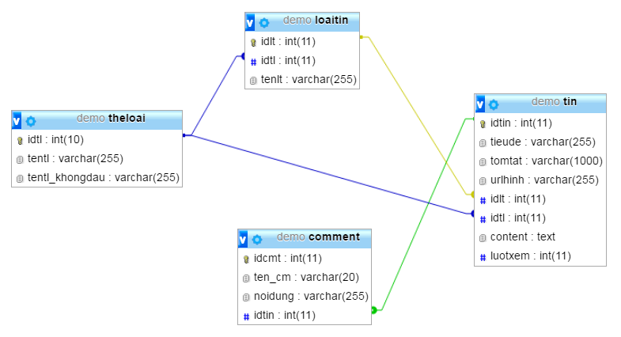

# Phần III: Thiết kế giao diện

## Trang chủ

Giao diện sơ sài của trang web

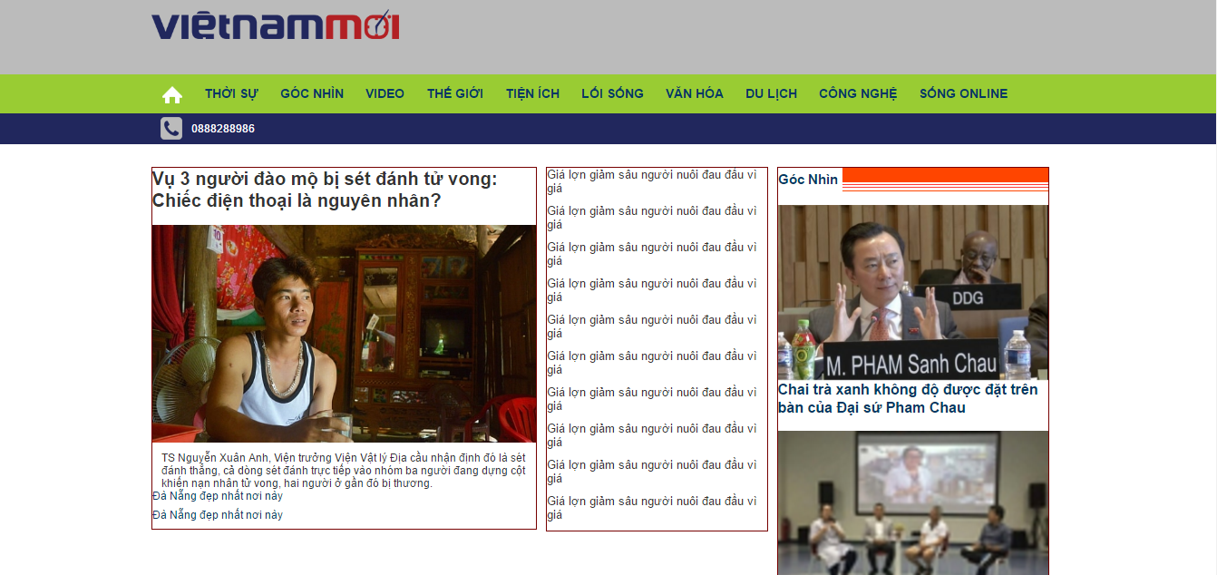

## Menu lựa chọn

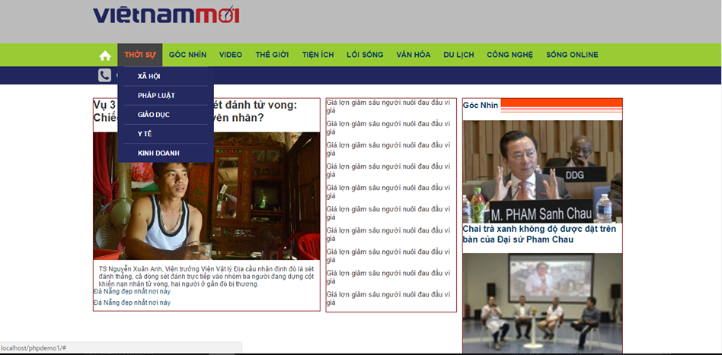

# Phần IV: Kết luận

## Kết quả đạt được

## Hướng phát triển của để tài

# PHÂN CÔNG THỰC HIỆN

|  |  |
| --- | --- |
| **Lê Trọng Khôi** | **-** Thiết kế header, menu  - Viết bản word  - Xây dựng database |
| **Trần Đức Hùng** | **-** Thiết kế footer  - Viết phần content  - Xây dựng database |